教案內容架構圖

次主題
健康、活力；體適能 Say yes

健康與體育

健康與體育

健康與體育

健康與體育

軟Q的曼妙體態

Jump動起來
大力水手的秘密
運動Play、永遠不累

- 軟墊
- 簡易初級瑜珈教材
- 先備知識介紹與提醒
- 準備活動
- 發展活動
- 綜合活動
- 介紹.練習體適能測驗
1.技能實作40％
2.課堂參與30％
3.體適能檢測30％
- 跳繩
- 小標示錐
- 跳箱

3.
教學
資源
時間
主要
教學
活動
評量
目標
課程
領域
50分鐘

50分鐘

50分鐘

50分鐘
- 啞鈴
- 藥球
- 槓鈴

- 碼錶
- 操場

學習有效伸展技巧，消除肌肉疲勞，減少運動傷害發生機率。
爆發力與協調性對運動的重要性，及訓練、運用的方法。
了解肌力與肌耐力、肌肉與脂肪的轉變機制、核心肌群的重要性和訓練、運用的方法。
心肺適能的解釋、有氧運動及運動強度之介紹，和訓練、運用的方法。
1.先備知識介紹與提醒
2.準備活動
3.發展活動
4.綜合活動
5.介紹.練習體適能測驗

1.先備知識介紹與提醒
2.準備活動
3.發展活動
4.綜合活動
5.介紹.練習體適能測驗

1.先備知識介紹與提醒
2.準備活動
3.發展活動
4.綜合活動
5.介紹.練習體適能測驗

技能實作40％
2.課堂參與30％
3.體適能檢測30％

技能實作40％
2.課堂參與30％
3.體適能檢測30％

技能實作40％
2.課堂參與30％
3.體適能檢測30％

主題
單元名稱 |  | 學年度教案設計 |  |  |  | 適用年級 |  | 班級人數 | 30人
教材來源 |  |  |  |  |  | 授課教師 |  | 授課時間 | 分鐘
設計理念 |  | 1.請說明你所要教學的「單元主題大概念」為何?  2.請說明其它相關設計理念或想法為何?  (可以包括教材內容的創新或教學模式的說明，例如採用行動方案或高層次思考等)  3.請說明差異化/補救教學與評量設計理念。
學生分析 |  | 1.請說明學生起始行為或能力。  2.請說明實施後學生的產生的學習問題為什麼? 針對這些你想修正或增強教案的哪一部分或方式為何?
教材分析 |  | 說明本教案之適用性?
教學方法 |  | 說明本教案運用的教學方法、策略活達到之目的為何?
教學資源
參考資料
課  程  分  配 |  | 節次 |  | 教 學 重 點
 |  | 一 |  | 學習有效伸展技巧，消除肌肉疲勞，減少運動傷害發生機率。
 |  | 二 |  | 爆發力與協調性對運動的重要性，及訓練、運用的方法。
 |  | 三 |  | 了解肌力與肌耐力、肌肉與脂肪的轉變機制、核心肌群的重要性和訓練、運用的方法。
 |  | 四 |  | 心肺適能的解釋、有氧運動及運動強度之介紹，和訓練、運用的方法。€
九大核心素養 |  |  |  |  | 學習內容 |  | 學習表現
□身心素質與自我精進  □系統思考與解決問題  □規劃執行與創新應變  □符號運用與溝通表達  □科技資訊與媒體素養  □藝術涵養與美感素養  □道德實踐與公民意識  □人際關係與團隊合作  □多元文化與國際理解 |  |  |  |  |  |  | - 瞭解體適能之意義與重要性，並檢測自我健康體適能狀況。  - 擬定有效的體適能增進計畫，以提昇生活品質。  - 透過「經驗式」、「互動式」、「參與式」的學習活動，營造人權教育環境，陶冶人權文化，建立人權價值。  4.堅持性別平等價值，建構尊重差異的互動模式。
素養導向學習目標 |  |  |  |  |  |  | 具體教學目標
1-1-2.能瞭解運動權是每個國民所擁有的權利。  1-4-7.能將體育活動所學的動作技能，作為動態生活的基礎。  2-1-1.發展個人的體能狀況，並逐步提升。  2-3-3.能評估個人與他人的動作技能表現，提升個人運動技能水準。  3-1-1.能指出規律運動對個人身心健康的影響。  3-2-1.能瞭解健康體適能及競技體適能之基本要素，體認運動對體適能的影響。  3-2-2.能瞭解體適能各項指標與身體健康的相關性。  3-3-2.能根據體適能評估結果，設定運動計畫，增進健康體適能。  4-2-2.在體育活動中能瞭解他人的角色，並給予協助。  4-4-4.在體育活動中表現尊重不同性別的行為。  5-2-1.能投入時間於個人擅長的運動中，享受追求技能提升的美好體驗。  5-5-4.能透過動態休閒生活，建構健康活力的生活 觀，體驗生活的樂趣。 |  |  |  |  |  |  | 認知：  1能清楚描述體適能運動的意義。2能分辨健康體適能與競技體適能的異同性。3能說出各項體適能檢測的功用。4能說出能量系統的消耗方式。  情意：  1練習過程中，能與同伴互相扶持鼓勵。2互相分享訓練體適能的心得與感想。3能包容程度較低的同學，並給予支持、關懷和互動。  技能：  1能做出正確的動作與姿勢。2能判斷各動作所需要的運動能力和體適能條件。3能與同學互相保護，並給予正確的動作提示及維持安全的環境。4能針對不同性別和體能條件者設計合適的體適能運動處方。  行為：養成規律的運動習慣，培養健康和自信心。
議題  融入 | 實質內涵 |  | 1破除學生對於體適能、運動能力性別與體態刻板印象的錯誤觀念。  2正確地執行體適能處方的內容和尊重每一個人參與運動的權利。
議題  融入 | 所融入之學習重點 |  | 1堅持性別平等價值，建構尊重差異的互動模式。2透過「經驗式」、「互動式」、「參與式」的學習活動，營造人權教育環境，陶冶人權文化，建立人權價值。
跨領域/科目的連結
說明跨領域協作之部分，如無則免
總結性之學習成就標準評量工具
認知：
1能清楚描述體適能運動的意義。2能分辨健康體適能與競技體適能的異同性。3能說出各項體適能檢測的功用。4能說出能量系統的消耗方式。
情意：
1練習過程中，能與同伴互相扶持鼓勵。2互相分享訓練體適能的心得與感想。3能包容程度較低的同學，並給予支持、關懷和互動。
技能：
1能做出正確的動作與姿勢。2能判斷各動作所需要的運動能力和體適能條件。3能與同學互相保護，並給予正確的動作提示及維持安全的環境。4能針對不同性別和體能條件者設計合適的體適能運動處方。
行為：養成規律的運動習慣，培養健康和自信心。
差異化/診斷補救之教學方法與策略
此教案設計的最終目的，除了課程設計初衷之認知、情意、技能和關於人權關懷與性別互動的教學理想之外。最終之目的還是希望學生能認識了解自己的體能和健康狀況，進而可以設計自己的體適能處方，養成規律運動的習慣，落實動態和健康的生活型態，因此也以此紀錄、觀察、評量、檢視其學習和教學成效重點，並鼓勵以自我提升與自我挑戰為重點 。

節次 | 教 學 流 程 及 內 容 | 核心素養呼應說明
第  一  節  課  名  稱  軟Q的曼妙體態 | 準備活動  伸展動作對於熱身(warm-up)及緩和(cool-down)都相當重要，不僅可以幫助肌肉組織早日進入狀況，運動後更能夠促進血液循環，清除堆積的乳酸及代謝物質。  瑜珈是一門注重伸展的運動，同時兼具鍛鍊肌肉與調理內臟的功能。對於一般民眾而言，瑜珈可以提供正確的伸展姿勢與動作，確實達到伸展的效果，以免長期不當的姿勢反而造成慢性的運動傷害。  發展活動  一.  以互惠教學方式，教師在前方邊做動作邊進行口頭指導，學生以兩人一組分組，一人執行動作，另一人協助調整姿勢正確。場地不宜選擇過硬的地板，最好可鋪上瑜珈墊、或以薄且軟硬適中的墊子。  兩人一組：一人先做，另一人壓再輪流換人。  1.站立搭肩互壓體前彎2.側身互拉3.抬腿4.坐姿體前彎  5.分腿體前彎(前、右、左)6.收腿壓膝體前彎7.收腿軀幹側轉體8.仰躺下肢側轉體9.俯臥撐地挺身10.反式拱橋....等  包含大部與細部、軀幹和四肢、不同方向和角度、較完整和全面性的拉筋和伸展，並介紹安全、正確、有效的操作流程和注意事項。(可自由調整安排伸展、拉筋動作的項目、種類和負荷量)  二.  搭配瑜珈運動的介紹和體驗，更增進學生的柔軟度及更多元的運動經驗和技能。(以下為一些常見、簡單的瑜珈動作介紹，可選擇幾項於課堂中安排為上課內容，讓學生體驗)  綜合活動  強調姿勢的正確性及呼吸調整的重要性，並且提醒各種體位法的常犯錯誤，避免造成肌肉或骨骼的傷害。  整理器材、下課。 | 1.瞭解體適能之意義與重要性，並檢測自我健康體適能狀況。  2.擬定有效的體適能增進計畫，以提昇生活品質。  3.透過「經驗式」、「互動式」、「參與式」的學習活動，營造人權教育環境，陶冶人權文化，建立人權價值。  4.堅持性別平等價值，建構尊重差異的互動

本節活動照片(左右二張並排，共6張)
圖  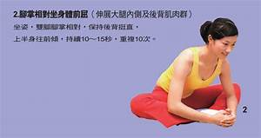 | 圖  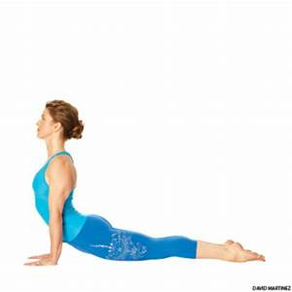
圖說 | 圖說
圖  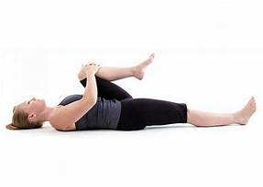 | 圖  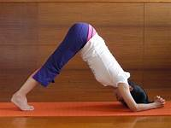
圖說 | 圖說
圖  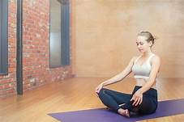 | 圖  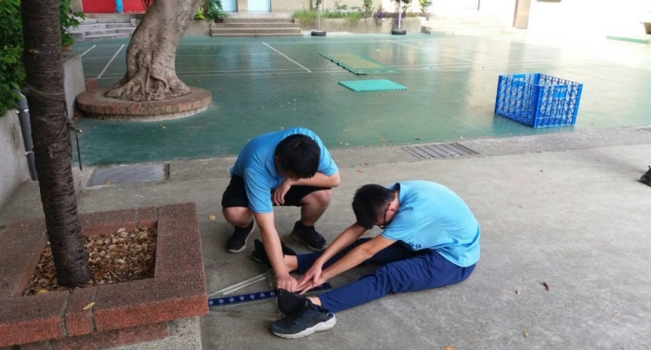
圖說 | 圖說

第  二  節  課  名  稱  Jump動起來 | 準備活動  1.熱身運動2.操場慢跑兩圈3.伸展操  發展活動  - 正確動作技巧要領練習(輕鬆跳)1、準備動作技術我們在做準備動作的時候需要注意，兩腳左右開立，與肩同寬，兩臂前後擺動，前擺時，兩腿伸直，後擺時，屈膝降低重心，上體稍前傾，手儘量往後擺。2、空中動作技術兩腳快速用力蹬地，同時兩臂稍曲由後往前上方擺動，向前上方跳起騰空，並充分展體，做到「三直」即髖，膝，踝三關節伸直。3、收腹動作技術收腹舉腿，小腿往前伸，同時雙臂用力往後擺動。收腹落地的時機因人而異，腰腹力量強的，可在人體達到最高點後下落時迅速收腹舉腿，儘可能延長騰空時間達到可能遠的落地點。而腰腹力量較弱的，在人體最高點時迅速收腹舉腿，以便能夠順利完成收腹舉腿動作。 4、落地動作技術腳跟先著地，迅速過渡到全腳掌，並屈膝使膝蓋前伸落地緩衝。  二.下肢力量來源動作體驗與介紹(搭配跳繩)  1、腳踝蹬腿跳 (跳繩轉速快、輕鬆跳)  2、屈膝伸腿加腳踝蹬腿跳(跳繩轉速慢、跳高)  3、屈膝伸腿加腳踝蹬腿跳加空中高抬腿(跳繩一跳二迴旋)  三.爆發力輔助訓練體驗  1、連續跳躍障礙物練習，體會起跳時的擺臂和蹬腿動作。  2、連續上下跳躍階梯或跳箱練習。  3、深蹲跳，原地深蹲，膝關節彎曲至小於90度，隨後快速向上跳起。向上跳起的速度要快，膝關節方向要正確，跳起後身體充分伸展。  4、原地收腹跳，原地雙腿的向上收腹跳，上體正直，儘可能向上抬膝，向上的彈起速度要快。(上述練習亦可搭配分組折返跑衝刺競賽，設計成類間歇訓練模式來操作，效果更加更刺激、有趣)  綜合活動  總結－確認學生吸收程度  1.問題提問  2.預告下次上課內容。  3.整理器材、下課。 | 1.瞭解體適能之意義與重要性，並檢測自我健康體適能狀況。  2.擬定有效的體適能增進計畫，以提昇生活品質。  3.透過「經驗式」、「互動式」、「參與式」的學習活動，營造人權教育環境，陶冶人權文化，建立人權價值。  4.堅持性別平等價值，建構尊重差異的互動

本節活動照片(左右二張並排，共6張)
圖 | 圖
圖說 | 圖說
圖  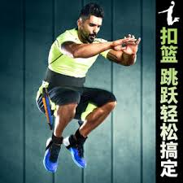 | 圖
圖說 | 圖說
圖 | 圖
圖說 | 圖說

第  三  節  課  名  稱  大力水手的秘密 | 準備活動  三、熱身運動完成後，接著由老師帶領作一連串的打拳動作，體驗單次全力出拳(肌力)到多次連續出拳(肌耐力)動作。  四、操場慢跑兩圈  五、伸展操  發展活動  一.  正確仰臥起坐動作技巧要領練習(亦可配合啞鈴  作增強式訓練介紹與體驗)。  二.  讓學生體驗前30秒(力量充足時)，與後30(肌耐力下降時)，之間感受的落差。並引導學生思考、討論形成的原因和改善的方法。  三.核心肌群訓練介紹與體驗  藥球扭體、槓鈴扭體、藥球上拋、仰臥起坐、Ｖ字型仰臥起坐、俯臥弓身、俯臥直抬腳、仰臥抬腿、棒式支撐.....等。  綜合活動  總結－確認學生吸收程度  問題提問.預告下次上課內容。  整理器材、下課。 | 1.瞭解體適能之意義與重要性，並檢測自我健康體適能狀況。  2.擬定有效的體適能增進計畫，以提昇生活品質。  3.透過「經驗式」、「互動式」、「參與式」的學習活動，營造人權教育環境，陶冶人權文化，建立人權價值。  4.堅持性別平等價值，建構尊重差異的互動
  - 肌力與肌耐力的解釋：肌力表示肌肉一次所能產生的最大力量，例如單次出拳。肌耐力則是肌肉承受某種適當的負荷，運動反覆次數多寡或持續運動時間，例如多次連續出拳。而在進行肌力訓練時，應遵循下列基本原則：
  1、超負荷原則2、漸進性原則3、特殊化原則4、個別化原則
  二、還有哪些肌力與肌耐力動作：
  (一)肌力動作1.立定跳遠2.垂直上跳
  (二)肌耐力動作1.核心肌群2.仰臥起坐3.仰臥腳踏車

本節活動照片(左右二張並排，共6張)
圖 | 圖
圖說 | 圖說
圖  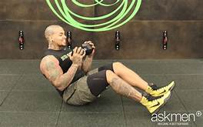 | 圖  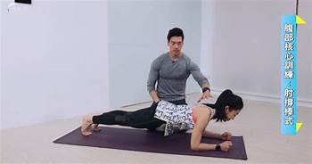
圖說 | 圖說
圖  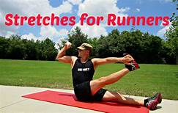 | 圖  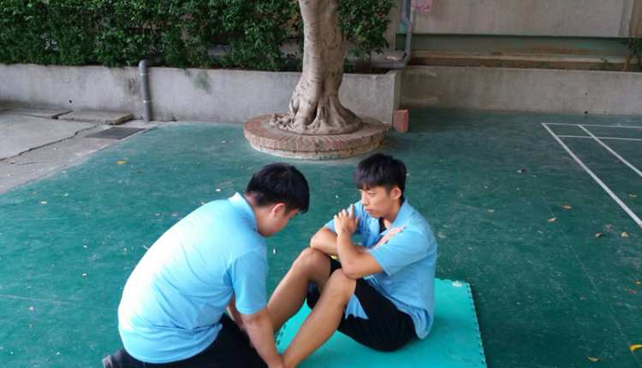
圖說 | 圖說

第  四  節  課  名  稱  運動Play、永遠不累 | 準備活動  引起動機  1.什麼是心肺適能？說說看？  心肺適能的解釋：心肺適能是健康體適能最重要的一項，代表身體整個氧氣的供輸系統能力的優劣，經由運動的刺激，可以變得比較強有力。因此心肺適能好的人，心臟收縮力量增大，心臟輸血能力增強後，每分鐘的心跳次數會減少。就像一條水管，水流量較大的，按下出水口，水注會噴得比較遠，相反的，水流量弱的，按下出水口，水注噴出的量就比較少量。  2、有氧最適運動強度的解釋：  運動時的每分鐘脈搏應達最大脈搏數  最大心跳率的計算方式＝220－年齡的55％~85％  熱身運動  伸展操  發展活動  一、迎風接力賽：分若干小隊，胸前貼一張紙，利用跑步的速度讓紙張不可以掉下接力賽。(計算心跳率)  二、練習體驗強度感、速度感和時間感:  1、40秒完成一圈操場(200公尺，1600公尺約5分半完成，高強度)。  2、60秒完成一圈操場(200公尺，1600公尺約8分完成，中、高強度)。  3、90秒完成一圈操場(200公尺，1600公尺約12分完成，中、低強度)。  4、讓孩子以自己的能力調整強度和適合自己的配速，完成連續兩圈(400公尺；請提醒注意維持個人穩定速度和呼吸節奏)  5、緩和運動  綜合活動  1.發表心得感想。  2.嘗試提出其他的簡便及創意練習方式。  3.整理器材、下課。 | 1.瞭解體適能之意義與重要性，並檢測自我健康體適能狀況。  2.擬定有效的體適能增進計畫，以提昇生活品質。  3.透過「經驗式」、「互動式」、「參與式」的學習活動，營造人權教育環境，陶冶人權文化，建立人權價值。  4.堅持性別平等價值，建構尊重差異的互動

本節活動照片(左右二張並排，共6張)
圖  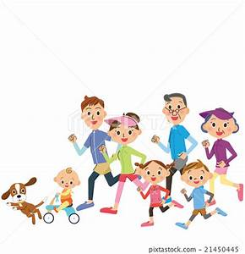 | 圖  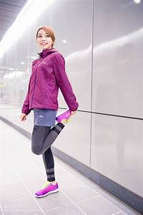
圖說 | 圖說
圖  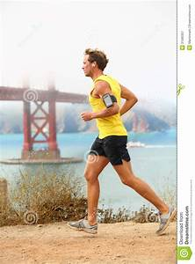 | 圖  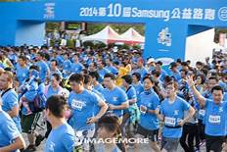
圖說 | 圖說
圖  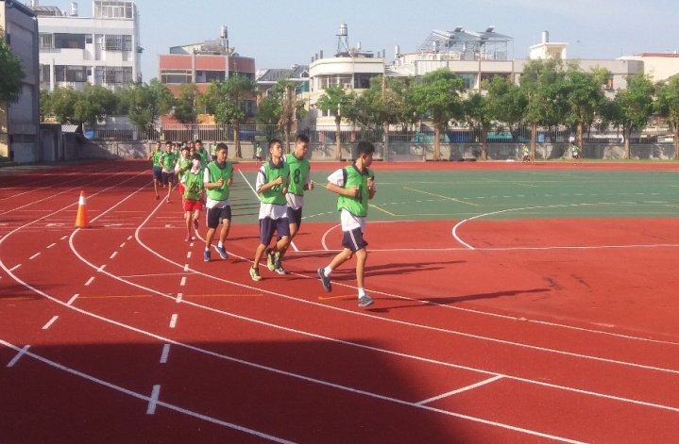 | 圖  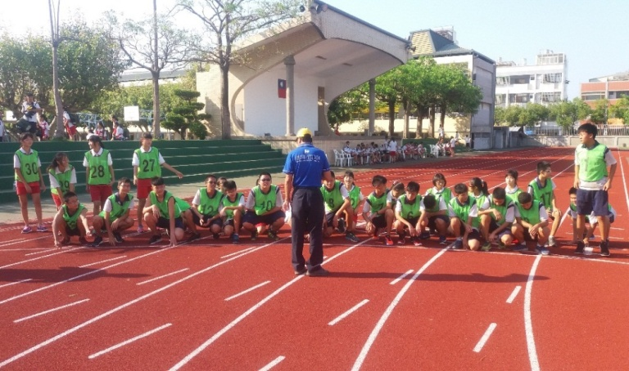
圖說 | 圖說

附件：講義、學習單、評量工具等資料

附錄：教學簡報圖檔、活動成果/學生表現樣卷之照片(師資生可以不用呈現成果與樣卷)

